实验报告二
课程 移动软件开发 实验名称 Android数据存储
专业 数字媒体技术 班级 一班 学号_123022016027_ 姓名 陈彬舰
实验日期： 2019年 4 月 8日 报告退发 (订正 、 重做)
一、实验目的
- 了解XML和JSON数据，并能对其进行数据解析
- 掌握SharedPreferences数据存储的常用使用方法
- 掌握Files数据存储的常用方法
二、实验环境
1、微型计算机一台
2、WINDOWS操作系统，android studio.
三、实验内容
按下列要求完成实验内容。
- 用Storage+学号为项目名称，创建一个android应用程序项目,如：包同学学号155262013001,则创建的项目名称为：Storage155262013001。
- 在登录界面有用户名和密码输入项，默认保存用户名和密码。当用户首次输入用户名密码正确时（用户名:admin,密码:123456），采用sharedPreferences记录用户登录信息，下次启动app时，自动填充用户名和密码选项。
- 将提供的weather.json文件放到项目res/raw文件夹下，在用户成功登录后，从json文件中读取数据，展示“福州”天气情况。
- 效果如效果图1和效果图2所示
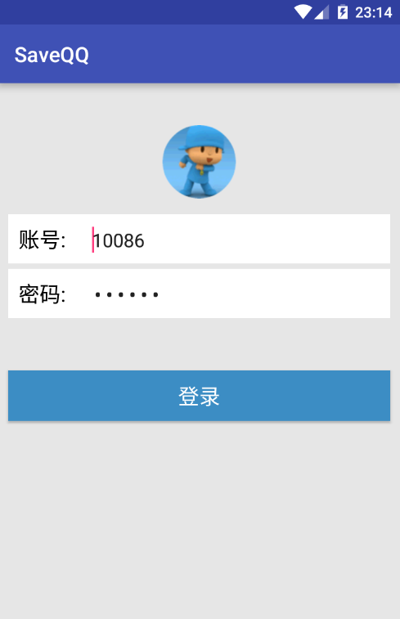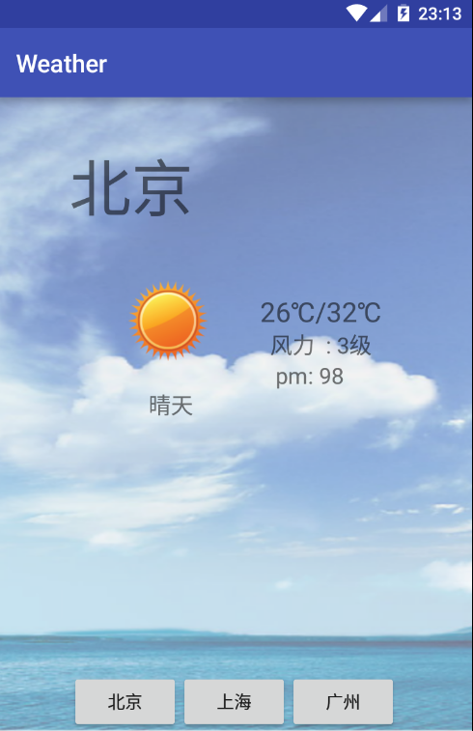
效果图1 效果图2
- 实验步骤和结果

- 登陆界面
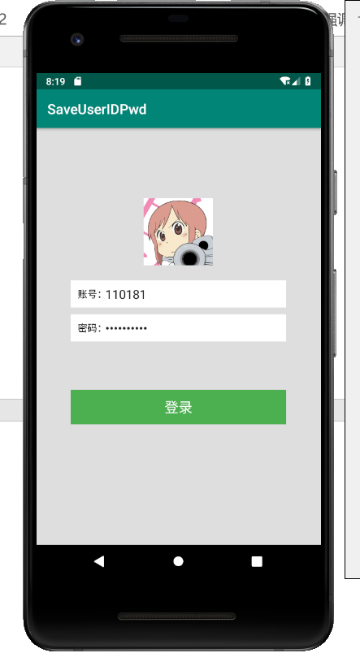
封装一个类包含功能：
- 利用SharedPreferences保存账号密码。
- 读取保存的账号密码并且以哈希表的形式返回。
public static boolean saveUserInfo(Context context, String number, String pwd) {
try {
SharedPreferences sp = context.getSharedPreferences("data", MODE_PRIVATE);
SharedPreferences.Editor editor = sp.edit();
editor.putString("userID", number);
editor.putString("pwd", pwd);
editor.commit();
return true;
} catch (Exception e) {
e.printStackTrace();
return false;
}
}
// get qq number and pwd from data.txt.
public static Map<String, String> getUserInfo(Context context) {
String content = "";
try {
SharedPreferences sp = context.getSharedPreferences("data",MODE_PRIVATE);
Map<String, String> userMap = new HashMap<String, String>();
userMap.put("userID", sp.getString("userID",""));
userMap.put("pwd", sp.getString("pwd",""));
return userMap;
} catch (Exception e) {
e.printStackTrace();
return null;
}
}
在登录页面的MainActivity中实现：
- 保存输入的账号密码。
- 初始化时读取已保存的账号密码。
- 登录后跳转到天气页面。
public class MainActivity extends AppCompatActivity implements View.OnClickListener {
private EditText etUser;
private EditText etPwd;
private Button btnLogin;
@Override
protected void onCreate(Bundle savedInstanceState) {
super.onCreate(savedInstanceState);
setContentView(R.layout.activity_main);
initView();
Map<String, String> userInfo = saveUserPwd.getUserInfo(this);
if (userInfo != null) {
etUser.setText(userInfo.get("userID"));
etPwd.setText(userInfo.get("pwd"));
}
}
private void initView() {
etUser = (EditText) findViewById(R.id.edit_user);
etPwd = (EditText) findViewById(R.id.edit_pwd);
btnLogin = (Button) findViewById(R.id.btn_login);
btnLogin.setOnClickListener(this);
}
@Override
public void onClick(View v) {
String userNum = etUser.getText().toString().trim();
String userPwd = etPwd.getText().toString();
if (TextUtils.isEmpty(userNum)) {
Toast.makeText(this, "please input your qq number.", Toast.LENGTH_SHORT).show();
return;
}
if (TextUtils.isEmpty(userPwd)) {
Toast.makeText(this, "please input your qq password.", Toast.LENGTH_SHORT).show();
return;
}
// 登录提示
Toast.makeText(this, "Login Successful!", Toast.LENGTH_SHORT).show();
boolean isSaveSuccess = saveUserPwd.saveUserInfo(this,userNum,userPwd);
if(isSaveSuccess){
Toast.makeText(this, "Save qq Successful!", Toast.LENGTH_SHORT).show();
}
else{
Toast.makeText(this, "Save qq Failed!", Toast.LENGTH_SHORT).show();
}
// 跳转场景
Intent intent = new Intent(this,weather.class);
startActivity(intent);
}
}
- 天气界面
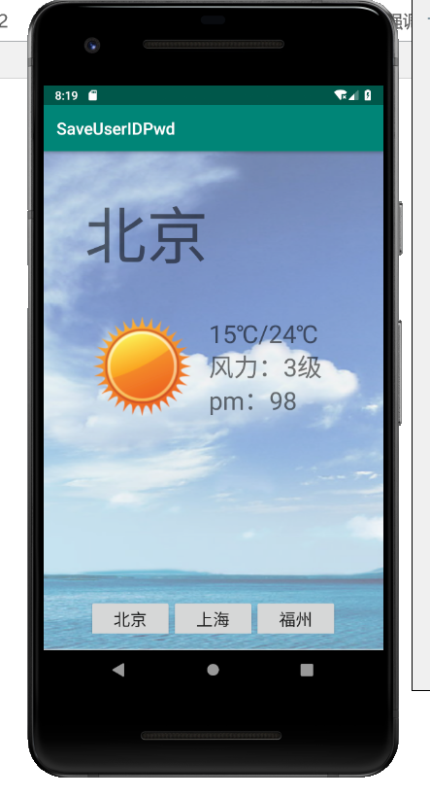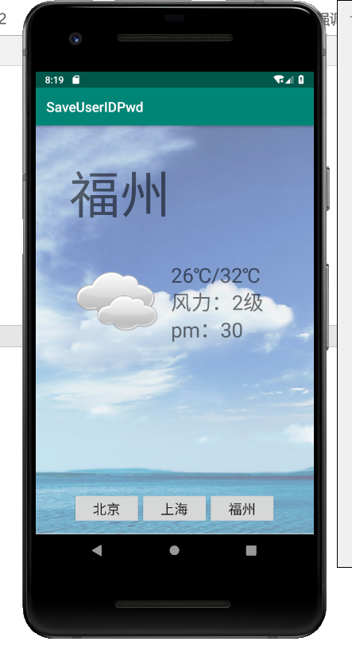

在天气页面的MainActivity中实现：
- 根据选择的城市更换天气的图片、信息、等。
- 读取JSON数据。
- 根据读取到的JSON数据来设置UI控件的值。
@Override
protected void onCreate(Bundle savedInstanceState) {
super.onCreate(savedInstanceState);
setContentView(R.layout.activity_weather);
// 绑定控件
btn_beijing = (Button) findViewById(R.id.btn_beijing);
btn_shanghai = (Button) findViewById(R.id.btn_shanghai);
btn_fuzhou = (Button) findViewById(R.id.btn_fuzhou);
img_weather = (ImageView) findViewById(R.id.img_weather);
t_windpower = (TextView) findViewById(R.id.t_windpower);
t_temperature = (TextView) findViewById(R.id.t_temperature);
t_pm = (TextView) findViewById(R.id.t_pm);
t_location = (TextView) findViewById(R.id.t_location);
btn_beijing.setOnClickListener(new View.OnClickListener() {
@Override
public void onClick(View v) {
try {
JSONObject weatherObj = getWeather("北京");
if (weatherObj != null) {
setWeather(weatherObj.optString("temp"),
weatherObj.optString("weather"),
weatherObj.optString("name"),
weatherObj.optString("pm"),
weatherObj.optString("wind"));
}
} catch (Exception e) {
e.printStackTrace();
}
}
});
btn_shanghai.setOnClickListener(new View.OnClickListener() {
@Override
public void onClick(View v) {
try {
JSONObject weatherObj = getWeather("上海");
if (weatherObj != null) {
setWeather(weatherObj.optString("temp"),
weatherObj.optString("weather"),
weatherObj.optString("name"),
weatherObj.optString("pm"),
weatherObj.optString("wind"));
}
} catch (Exception e) {
e.printStackTrace();
}
}
});
btn_fuzhou.setOnClickListener(new View.OnClickListener() {
@Override
public void onClick(View v) {
try {
JSONObject weatherObj = getWeather("福州");
if (weatherObj != null) {
setWeather(weatherObj.optString("temp"),
weatherObj.optString("weather"),
weatherObj.optString("name"),
weatherObj.optString("pm"),
weatherObj.optString("wind"));
}
} catch (Exception e) {
e.printStackTrace();
}
}
});
}
// 获取天气信息
private JSONObject getWeather(String location) throws IOException, JSONException {
// 读取天气json文件
InputStream is = this.getResources().openRawResource(R.raw.weather);
byte[] buffer = new byte[is.available()];
is.read(buffer);
String json = new String(buffer, "utf-8");
// 解析JSON
JSONArray jsonArray = new JSONArray(json);
for (int i = 0; i < jsonArray.length(); i++) {
JSONObject jsonObj = jsonArray.getJSONObject(i);
if (jsonObj.optString("name").equals(location))
return jsonObj;
}
Toast.makeText(this, "No this place.", Toast.LENGTH_SHORT).show();
return null;
}
// 设置控件信息
private void setWeather(String s_temp, String s_img_weather, String s_name, String s_pm, String s_wind) {
t_temperature.setText(s_temp);
t_pm.setText(s_pm);
t_windpower.setText(s_wind);
t_location.setText(s_name);
// 图片
switch (s_img_weather) {
case "晴转多云":
img_weather.setImageResource(R.drawable.cloud_sun);
break;
case "晴":
img_weather.setImageResource(R.drawable.sun);
break;
case "多云":
img_weather.setImageResource(R.drawable.clouds);
break;
default:
break;
}
}

五、实验总结
进一步加深了对界面布局的掌握，学习了json数据的读取以及数据展示等的编写。

